Name/Logo der Schule |  |  | Betriebsanweisung  Für das Arbeiten mit  Elektrischen Brennöfen | Raum  verantwortlich

Gefahren für Mensch und Umwelt
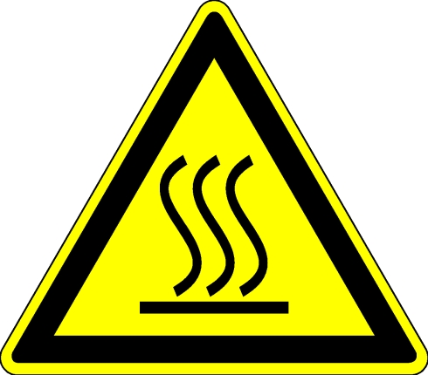  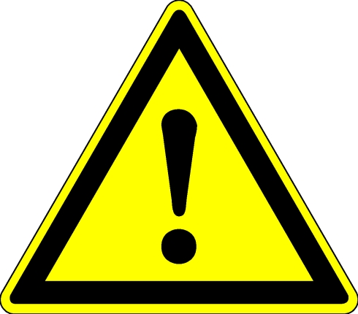 |  | - Verbrennungsgefahr durch Berühren heißer Oberflächen  - Verbrennungsgefahr bei der Entnahme heißer Teile  - Schnittgefahr durch zerbrochene scharfkantige oder beschädigte Brenngutteile  - Quetschgefahr der Finger im Bereich der Ofentür oder des Deckels  - Je nach eingesetztem Brenngut können beim Roh- als auch beim Glasurbrand gesundheits-schädliche Stoffe, wie z.B. Fluorwasserstoff oder Schwermetalle entstehen  - Brandgefahr beim Einsatz (nicht erlaubter !) brennbarer Materialien

Schutzmaßnahmen und Verhaltensregeln
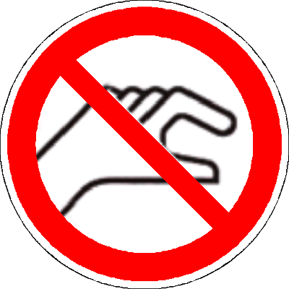 | - Für gute Belüftung im Arbeitsraum ist zu sorgen. Ofenabluft nicht in den Arbeitsraum, sondern ins Freie führen, z.B. über Dach  - Ofen vor Nässe schützen; nicht im Freien betreiben  - Brennbare Materialien nicht in unmittelbarer Nähe des Ofens lagern  (min. 80 cm Abstand)  - Ofen möglichst nur in abgekühlten Zustand öffnen und Brenngut entnehmen.  - Zum Entnehmen des Brenngutes schnittfeste u. feuerfeste Schutzhandschuhe benutzen. Geeignete Kleidung tragen  - Zum Anschluss des Ofens kein Verlängerungskabel benutzen  - Keine brennbaren Materialien oder Lebensmittel im Ofen erwärmen  - Brenngut stets mit Sicherheitsabstand zu den Heizwendeln einsetzen  (s. entsprechende Empfehlung des Herstellers).

Verhalten bei Störungen und im Gefahrenfall
- Bei Störungen am Brennofen, Ofen abschalten und Schulleitung verständigen.
- Störungssuche und Beseitigung nach Anleitung des Herstellers durch entsprechend qualifiziertes Personal durchführen, ggf. durch Kundendienst des Herstellers

Erste Hilfe
- Gerät abschalten und sichern.
- Den Lehrer (Ersthelfer) informieren (siehe Alarmplan).
- Kleinere Verletzungen sofort versorgen.
- Eintragung in das Verbandbuch vornehmen.

Notruf: 112 Krankentransport: 19222

Instandhaltung
- Reparatur und Wartung an elektrischen Bauteilen nur durch Elektrofachkräfte ausführen.
- Sonstige Wartungsarbeiten gemäß Wartungsplan des Herstellers durch dazu qualifiziertes Personal durchführen, ggf. durch Kundendienst des Herstellers.
- Jährlicher E- Check durch Elektrofachkraft

Freigabe: |  | Bearbeitung: |  | 24. April 2018
 | Schulleitung

